任务申请部门 | 服务运营部 |  | 申请人 |  | 居晋芳
任务提出时间 | 2020年7月 2日 |  | 要求完成时间 |  | 2020年7月3日
客户姓名/职务 | 太原市环境监控中心 |  | 联系电话 |  | 0351-3957464
费用归属 | 合同 |  | 合同名称 |  | 太原市重点污染源自动监控系统超标报警短信技术服务FA20426(X)
任务名称 | 免打扰时段的超标记录不补发短信
工作要求 | 问题描述：  太原短信报警平台，设置了短信发送时间为7：00至22：59，免打扰时段的企业浓度超标没有补发短信，具体情况如下：  1、企业名称：山西三强新能源科技有限公司pscode (140100000035) 1号锅炉排放口(outputcode=1)  7月1日23：00二氧化硫浓度77.22毫克/立方米，标准为35毫克/立方米，浓度超标但没有发送短信  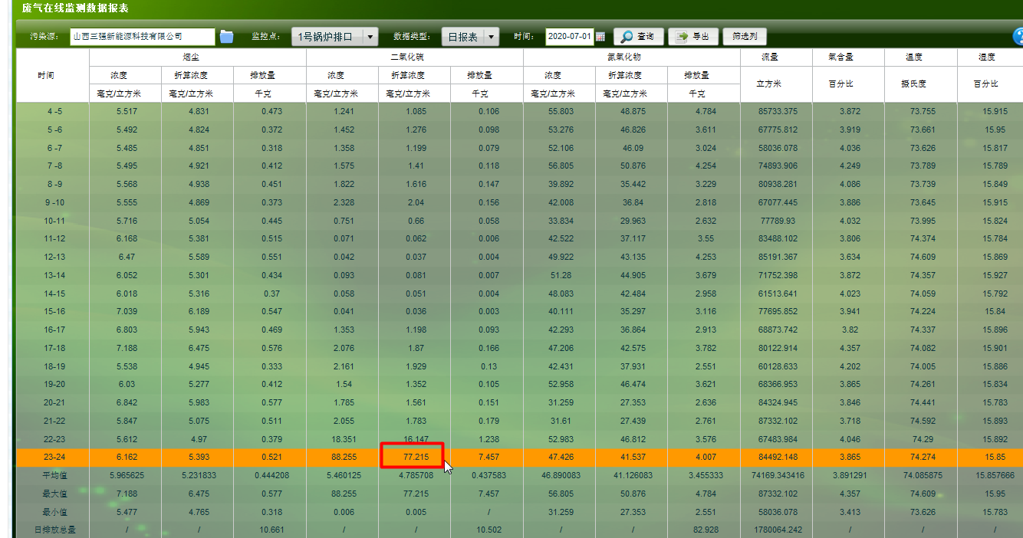  此监控点为非烧结监控点  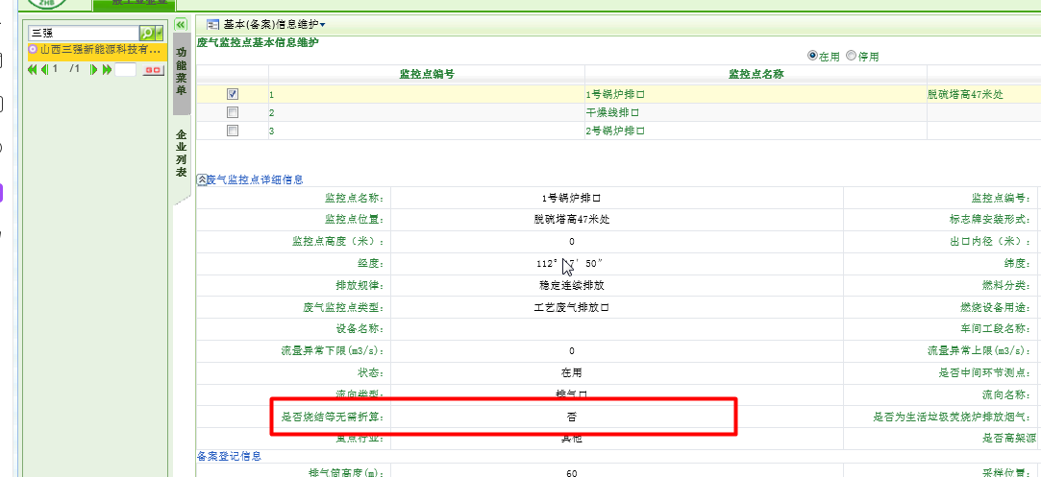  2、企业名称：山西省太原固体废物处置中心（有限公司）pscode (140100000027)焚烧烟囱排口(outputcode=1)  6月28日23：00氮氧化物浓度794.73毫克/立方米，标准为500毫克/立方米，浓度超标但没有发送短信  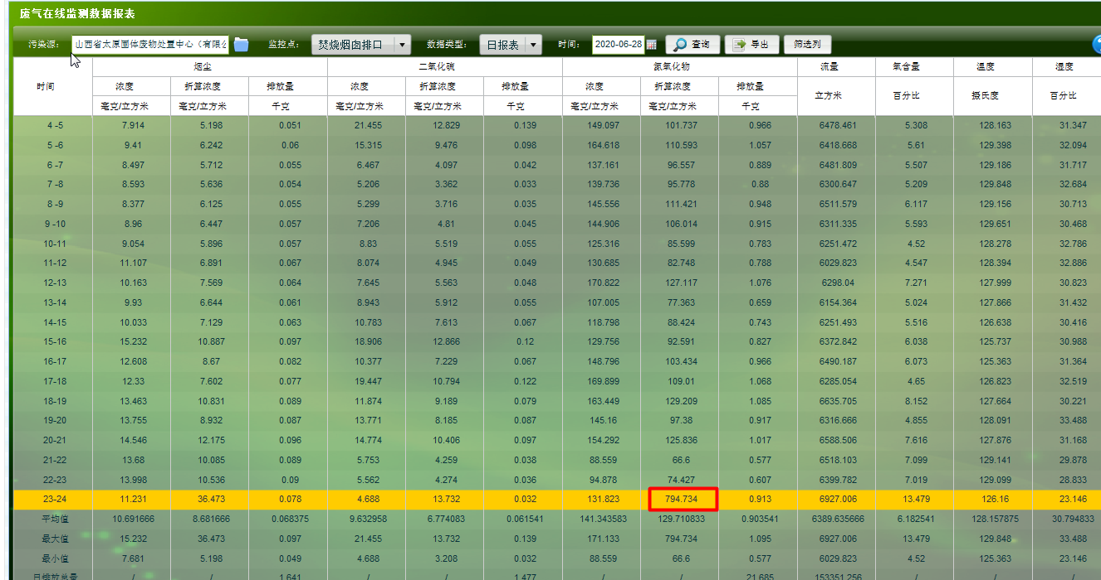  此监控点为非烧结监控点，看折算浓度  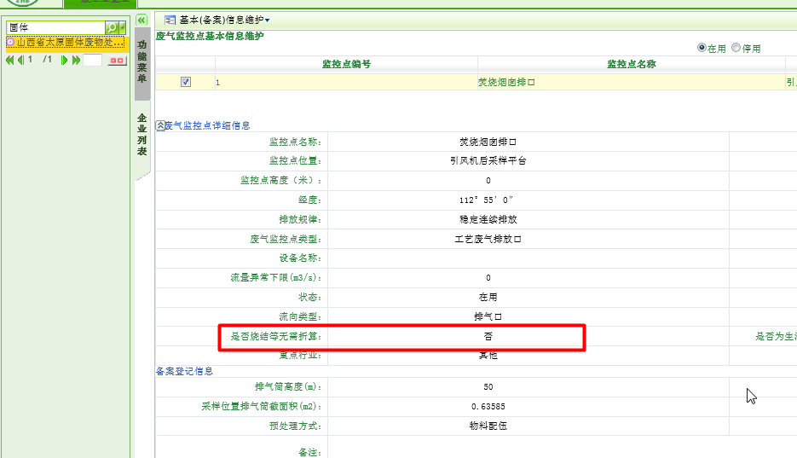  以上监控点超标期间均无停运记录，请协助查看。太原服务器远程方式：向日葵远程驻地人员（居晋芳）电脑  向日葵帐号159 342 699  申请部门负责人审批：
实施部门  审批 | 签名/时间：
实施人 | 责 | 工作量 |  |  |  | 完成时间 | 年 月 日
完成情况确认 | 实施部门确认： 申请人确认：
满意度评价 | □优秀（5分）□满意（4分）□一般（3分）□较差（2分）□很差（1分）  若任务单实施过程优秀、较差或很差，请给出原因：  签名/时间：
特殊情况说明

